**8-22摸鱼**

1. 在矩阵式组织中，项目A符合时间和预算要求。当项目A完成一半时，项目发起人决定将项目A的一些团队成员转移到新项目B上。项目A的项目经理应该怎么做?

A.不采取措施，因为是项目发起人做的决定。

B.评估对项目A的风险，并与项目发起人一起审查。

C，联系职能经理，并请求未来五个月的替代资源。

D.请求职能经理，允许剩余团队成员加班工作。

2.制定项目进度时，项目经理确定了每个FS活动的紧前活动和活动持续时间。下列哪一项在顺推计算中用于计算最早开始日期(ES)和最早完成日期(EF)

A之前任务的ES成为后续任务的ES

B.之前任务的EF成为后续任务的ES

C.之前任务的ES成为后续任务的EF

D.之前任务的EF成为后续任务的EF

3. 在与供应商的合同谈判中，项目经理采用类比的成本估算以节约时间。估算技术应用不佳，并且低估了成本，对项目进度造成了负面的影响。

在以下哪个文件中，项目经理应当记录这一信息?

A.风险登记册

B.经验教训

C.变更请求

D.范围基准

4. 项目超出预算，但是之前已确定出多个降低成本的机会。项目经理希望利用这些机会。项目经理应首先审查下列哪一项?

A.风险登记册

B.成本管理计划

C.变更控制系统

D.风险管理计划

5. 项目涉及来自组织和第三方公司的企业用户。这个项目存在高期望，行业动态以及高要求的企业用户。在规划阶段，项目经理应该考虑下列哪一项?

A．组织和第三方公司的政策和文化。

B．组织的风险以及第三方公司的相关风险。

C．获得消除组织风险的保证。

D. 用新的合同条款将所有风险转移给第三方公司。

1-5答案：BBBAB

4题，减少威胁，利用机会，其实就是风险应对里面，机会有5个应对策略，都在风险登记册中。

5题，『存在高期望，行业动态以及高要求的企业用户』越是这样描述，不确定性越高，越要注意风险。A 答案和题干的相关性要弱一点。

「 郑鑫: 刘老师，第4不能选风险管理计划吗？还是说有登记册优先选登记册？@刘世涵-问道兴业PMP,ACP 」

- - - - - - - - - - - - - - -

不一样的。具体的风险和应对措施一定是在风险登记册，不会出现在风险管理计划里面。

6. 项目团队一开始各小组之间存在对抗情绪。现在，项目团队已经变成一个组织有序的单位，并做出重大进步。团队己经达到哪个团队建设阶段?

A. 规范阶段

B. 成熟阶段

C. 进步阶段

D. 震荡阶段

7. 在项目状态会议期间，两名经理讨论下一个里程碑的可交付成果功能。如果团队成员按计划交付，可交付成果将不符合期望。若要确保项目交付所有业务关键功能，项目经理下一步应该怎么做?

A.审查需求跟踪矩阵

B.分析从属矩阵以解决差异

C.将其识别为风险并添加到风险日志

D.执行偏差分析

8. 核心项目团队在项目启动阶段执行了干系人分析，分析结果显示有少数干系人可能对项目产生负面影响。项目经理接下来应该怎么做?

A.更新项目风险日志和分析结果。

B让干系人理解他们的项目期望。

C根据分析结果制定沟通管理计划。

D制定计划管理干系人参与项目的程度。

9. 制定项目章程之后，项目经理希望审查包含可选方案清单的文件，得出商业问题的解决方案，以及与每个方案有关的风险和问题，项目经理应该审查哪份文件?

A.项目工作说明书

B.组织过程资产

C.可行性研究

D.战略计划

10. 一旦项目完成，且产品已根据范围和合同测试和核实，项目经理应进行下列哪一项?

A.记录在项目整个持续过程中所学到的任何知识。

B.更改沟通管理计划，包含收尾文件。

C.为项目的第二阶段创建项目章程。

D.根据客户的收尾期望核实资源可用性。

6-10参考答案：BADCA

7题应该是 AD纠结吧。截两个图，偏差分析是看实际做的跟计划有没有偏差，『如果团队成员按计划交付』这句话说明偏差分析不会有问题。因为按计划做结果。不能分析需求本身的商业价值。『若要确保项目交付所有业务关键功能』这个需要看需求跟踪矩阵。

第8题：干系人分析，有支持有抵制，所以的内容都跟后面的干系人参与计划有关。

更新风险在这儿不合适，记录的风险事件是什么？某某人对项目产生负面影响？小程序有个题，CEO 提到变更 ，有个答案说把 CEO 经常提变更记录到风险登记册里，这不合适。

11. 在项目收尾期间，供应商未履行提交强制性文档的合同义务，最终导致纠纷，若要解决与供应商的纠纷，项目经理应该怎么做?

A.利用收益分享。

B.在项目文件中记录该纠纷，并告诉项目发起人。

C.在法院中解决该纠纷。

D.采取纠纷解决方案。

12在某软件项目的中途，客户希望添加一项额外功能，但不增加成本。项目经理该怎么做?

A.与客户讨论该需求并明确其影响

B.上报高级管理层并征求意见

C.同意添加功能以增加客户满意度并显示灵活性

D.拒绝这一请求，因为它不属于批准的工作范围

13. 项目的各项活动之间存在复杂的依赖关系。这些活动被分配给不同部门的资源。公司缺乏经验丰富的资源，且经历财务问题，高级管理层没有解决项目的优先级问题。制定风险管理计划时，项目经理应该考虑下列哪一项风险类别？

A.项目管理类

B．技术类

C．组织类

D．外部类

14. 项目经理被要求提供三个新项目的短期预算。项目经理分析了三个新项目，发现它们在规模和需求方面与之前两个项目类似。要为三个新项目建立预算，项目经理应该使用以下哪种估算方法?

A.专家判断

B.量级估算

C.类别估算

D.自下而上估算

15. 项目经理被任命管理一个拥有已批准项目章程的开发项目。项目经理与销售总监、人力资源经理和其他关键团队成员开会，审查各自的角色和期望。下列哪一项将是这个讨论会的输出?

A.专家判断

B.相关方登记册

C.相关方分析矩阵

D.相关方参与计划

16．在会议上，一名团队成员表达了对新开发组件性能的担心。在该组件进行压力测试期间，时间响应低于定义的性能参数。项目经理接下来应该怎么做?

A．要求纠正措施来解决这个问题

B.利用一个清单来限制失败的概率

C.提供额外的测试继续检查该组件

D．使用不同的工具测试组件来证明测试结果

17.客户拒绝了对产品的一项变更，即使已遵循了变更控制过程。项目经理首先要怎么做？

A．执行配置核实和审计。

B．审查详细的变更控制日志。

C．审计变更权限。

D．评估变更控制绩效。

18. 指导委员会希望更换项目经理A。项目经理A的公司决定保留项目经理A在项目上作为备份，并分配项目经理B作为项目主管。下列哪一项过程被用来解决这个问题?

A.监控项目工作

B.管理团队

C.实施整体变更控制

D.管理干系人参与程度

19.执行期间，客户要求对产品进行一项变更。项目经理启动了变更请求过程，包含新的需求，且变更获得批准。两周后，进度绩效指数(CSP)降到0. 89。据项目团队称，是由于最近的变更导致SPI降低。若要防止这个问题，项目经理应该做什么?

A.审查进度绩效基准

B.开展挣值评估

C.实施配置管理活动

D.赶工，并更新时间管理计划

20. 一个项目正处于执行阶段的最后部分，进度绩效指数为0.9。一个团队成员提出的一个变更请求将会影响到项目制约因素，该变更请求得到了变更控制委员会的批准。项目经理接下来首先该怎么做?

A.通知项目团队

B.更新变更日志

C.为项目重新制定基准

D.通知干系人

11-20参考答案：DACCB AABCB

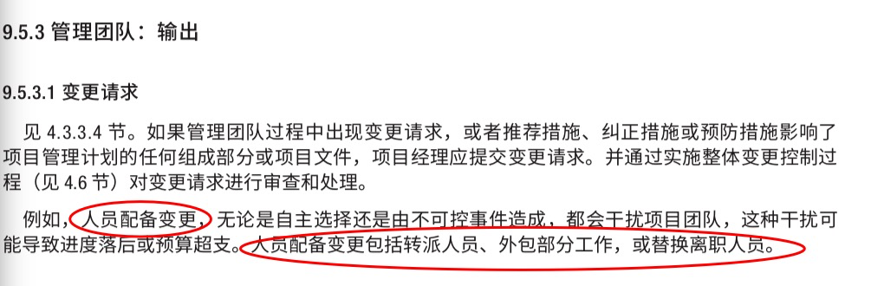

今天的摸鱼到这儿。简单归个类：1，5，8是需要一些题感的题，7，18是对过程和工具需要一定的理解度才容易选对的题，12，20是变更的题。3，4，6，9，15这是基础知识点的题，文件也好，计划也好，塔克曼五阶，就是理解，这样的题不要放过。

3 5 6 7 18

BBAAA BBBAB

ADDCA BADCA

DACCB DACCB

AACCB AABCB